Работники Пожарно-спасательного центра приняли участие в выставке «Поехали»

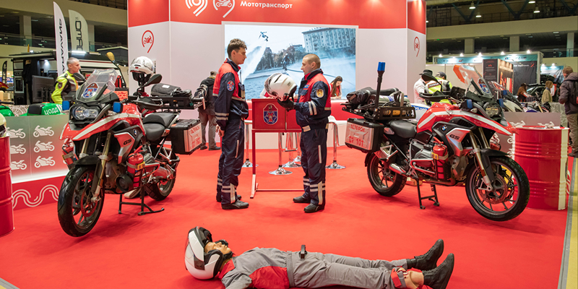
Второго декабря в Экспоцентре прошла выставка, посвящённая путешествиям и технике «Поехали – 2022». Столичный Пожарно-спасательный центр был представлен расчётом быстрого реагирования на пожарно-спасательных мотоциклах.
Пожарные-мотоциклисты разместились на площадке «Мосгортранс».
«Наша цель - показать, что делается для того, чтобы оживлённые городские магистрали и дороги становились безопаснее как для водителей, так и для пешеходов. На стенде представлены два пожарно-спасательных мотоцикла и инструмент пожарных. На площадке находятся и сами работники Центра, которые обучены не только мастерству управления техникой в плотном транспортном потоке, но и оказанию первой помощи пострадавшим», - рассказал Артур Кравченко, заместитель начальника пожарно-спасательного отряда №207 Пожарно-спасательного центра.
Чтобы гости были максимально вовлечены в то, что происходит на экспозиции, пожарные организовали для них полезные мастер-классы. Первый блок был связан с применением специального инструмента, а второй - с оказанием первой помощи. Работники Центра продемонстрировали, как правильно снимать шлем с условного пострадавшего, чтобы не навредить человеку, а также как проводить сердечно-лёгочную реанимацию, для этого они использовали робот-тренажёр «Гоша», на котором обучаются профессиональные спасатели.
«Думаю, каждый водитель должен знать, как оказывать первую помощь», - считает посетитель выставки «Поехали» Геннадий Гудков. - Когда мы садимся за руль, зачастую думаем, что если несчастье и случится, то точно не с нами. На самом деле, даже при самом аккуратном вождении, стопроцентную гарантию, что ты не станешь свидетелем аварии, никто не даст. Спасибо пожарным, которые подробно рассказали и показали, какие действия надо предпринять, чтобы спасти жизнь водителя или пассажира. Понял для себя, что нужно и дальше развиваться в этом направлении».
Мотоциклист Ирина Петрова отметила, что при взгляде на такую мощную и современную технику, понимаешь, что если на дороге что-то и пойдёт не так, то профессионалы обязательно придут на помощь.
«Ребята подготовлены, инструмент исправен. Конечно, за рулём нужно быть предельно внимательным, но от мысли, что спасатели всегда рядом, становится спокойнее», - поделилась впечатлениями Ирина Петрова.
Работники подведомственных Департамента ГОЧСиПБ учреждений уже не первый раз принимают участие в данном тематическом мероприятии. Так, в прошлом году гости выставки смогли увидеть пожарных на мотоциклах, мотовездеход Пожарно-спасательного центра, беспилотные летательные аппараты, применяемые спасателями на воде для мониторинга обстановки в зонах ответственности, снегоход и водолазное снаряжение Московской городской поисково-спасательной службы на водных объектах. Все желающие могли стать участниками мастер-классов по первой помощи.

